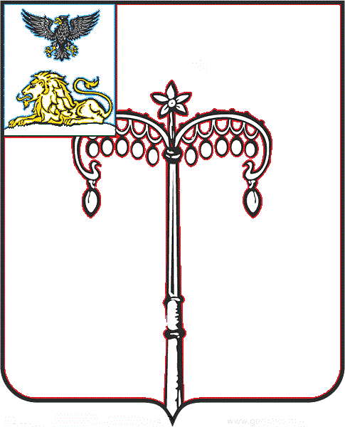
КРАСНОГВАРДЕЙСКИЙ РАЙОН

ЗЕМСКОЕ СОБРАНИЕ
НИКИТОВСКОГО СЕЛЬСКОГО ПОСЕЛЕНИЯ
МУНИЦИПАЛЬНОГО РАЙОНА «КРАСНОГВАРДЕЙСКИЙ РАЙОН» БЕЛГОРОДСКОЙ ОБЛАСТИ ПЯТОГО СОЗЫВА
Четвертое заседание

РЕШЕНИЕ

Никитовка
«22» ноября 2023 г. № 4

О рассмотрении проекта решения «О бюджете Никитовского сельского поселения на 2024 год и плановый период 2025-2026 годов»

В соответствии с Федеральным законом от 06 октября 2003 года № 131-ФЗ «Об общих принципах организации местного самоуправления в Российской Федерации», Бюджетным кодексом Российской Федерации, Уставом Никитовского сельского поселения муниципального района «Красногвардейский район», земское собрание Никитовского сельского поселения р е ш и л о:
1. Одобрить проект решения земского собрания Никитовского сельского поселения муниципального района «Красногвардейский район» «О бюджете Никитовского сельского поселения на 2024 год и плановый период 2025-2026 годов».
2. Обнародовать проект решения земского собрания Никитовского сельского поселения муниципального района «Красногвардейский район» «О бюджете Никитовского сельского поселения на 2024 год и плановый период 2025-2026 годов» путем вывешивания в общедоступных местах Никитовского сельского поселения и размещения на официальном сайте поселения в сети Интернет https://nikitovskoe-r31.gosweb.gosuslugi.ru/ .
3. Провести публичные слушания по проекту решения земского собрания Никитовского сельского поселения муниципального района «Красногвардейский район» Белгородской области «О бюджете Никитовского сельского поселения на 2024 год и плановый период 2025-2026 годов».

Глава Никитовского сельского поселения А. В. Багринцев

